PATVIRTINTA
Šiaulių lopšelio-darželio „Sigutė“
direktoriaus 2020 m. sausio 2 d.
įsakymu Nr. V-8 (1.3)

ŠIAULIŲ LOPŠELIS-DARŽELIS „SIGUTĖ“

RESPUBLIKINIO IKIMOKYKLINIŲ UGDYMO ĮSTAIGŲ PROJEKTO „IŠMANUSIS KEMPINIUKAS“ NUOSTATAI

I SKYRIUS
BENDROSIOS NUOSTATOS

1. Ikimokyklinio ugdymo įstaigų projekto nuostatai reglamentuoja tikslą, uždavinius, dalyvius, organizavimo tvarką.
2. Projekto aktualumas.
Vaikai yra tarsi ,,kempinė“, sugerianti viską iš aplinkos, kurioje auga. Elgesys formuojasi jam stebint ir mokantis iš aplinkinių žmonių mokymasis per stebėjimą. Žaisdamas, judėdamas, tyrinėdamas, eksperimentuodamas tobulina mąstymo įgūdžius, samprotauja, mokosi problemų sprendimo, sutelkia dėmesį, lavina pagrindinius pojūčius regėjimą regėjimą, lytėjimą, klausą, uoslę, stiprina pasitikėjimo savimi jausmą.

II SKYRIUS
PROJEKTO TIKSLAS, UŽDAVINIAI, SIEKTINI REZULTATAI

3. Projekto tikslas – brandinti vaiką mokyklai, organizuojant ugdymo procesą patrauklų vaikams, panaudojat įvairias ugdymo formas, ieškant alternatyvių ugdymo būdų.
4. Projekto uždaviniai:
4.1. Sukurti kuo palankesnę aplinką ir sąlygas visų kompetencijų ugdymui.
4.2. Sudaryti sąlygas vaikams kūrybiškai žaisti, judėti, bendrauti.
4.3. Glaudžiai bendradarbiauti su kitais pedagogais, įgyvendinant projekto veiklas.
4.4. Skatinti tyrinėti, eksperimentuoti panaudojant įvairių rūšių kempines.
5. Siektini rezultatai:
5.1. Suaugusieji sukurs kuo palankesnę aplinką kompetencijoms lavinti.
5.2. Vyraus žaismės principas.
5.3. Vaikai ir pedagogai tyrinėdami, kūrybiškai veikdami, žaisdami su kempinėmis įgis naujos patirties, patirs atradimo džiaugsmus.

III SKYRIUS
PROJEKTO ORGANIZAVIMAS IR TRUKMĖ

6. Projekto organizatorius: Šiaulių lopšelis-darželis „Sigutė“, J. Basanavičiaus g. 92, Šiauliai, tel. 8 41 54 52 69, el. paštas sigute.darzelis@splius.lt.
Projekto iniciatorės ir koordinatorės auklėtojos Reda Ginelevičienė ir Sigita Sankauskienė.
7. Projekto trukmė 2020 m. sausio 20 d. – gegužės 30 d.
8. Projektas skirtas įvairaus amžiaus vaikų ugdymui.
9. Projekte dalyvaujantys pedagogai užpildo dalyvio anketą (1 priedas) ir siunčia elektroniniu paštu adergg1971@gmail.com arba janusytesigita@gmail.com iki š. m. vasario 10 d.
10. Siūlomų veiklų idėjos (2 priedas). Veiklos organizuojamos pasirinktinai, pedagogai gali organizuoti ir pačių sugalvotas ar vaikų pasiūlytas veiklas su kempinėmis.
11. Projekto bendradarbiavimo forma – filmuotos medžiagos, nuotraukų, skaidrių iš vykdytų veiklų pateikimas iki gegužės 15 dienos (pasirinktinai iki 5 vnt.) elektroniniu paštu adergg1971@gmail.com, arba janusytesigita@gmail.com.
12. Refleksija apie vykdytas veiklas (3 priedas). Pateikimas elektroniniu paštu adergg1971@gmail.com arba janusytesigita@gmail.com iki 2020 m. gegužės 15 dienos (5 veiklos).
13. Iškilus klausimams teirautis tel. 8 684 35 422, auklėtoja Reda Ginelevičienė.

IV SKYRIUS
BAIGIAMOSIOS NUOSTATOS

14. Projekto dalyviams bus parengtos Šiaulių lopšelio darželio „Sigutė“ direktoriaus padėkos, pažymos, patvirtinančios apie dalyvavimą projekte ir išsiųstos elektroniniu paštu.
15. Organizatoriai pasilieka teisę projekto metu atsiųstas nuotraukas panaudoti internetinėse svetainėse, spaudoje.
_________________________________

Respublikinio ikimokyklinių ugdymo
įstaigų projekto „Išmanusis kempiniukas“
nuostatų
1 priedas

PROJEKTO „IŠMANUSIS KEMPINIUKAS“ DALYVIO ANKETA

Ugdymo įstaigos pavadinimas, elektroninio pašto adresas
Projektą vykdančio(ių) pedagogo(ų) pareigos, vardas, pavardė
Už projektą atsakingo asmens kontaktiniai duomenys (telefono numeris, elektroninio pašto adresas)

____________________________________

Respublikinio ikimokyklinių ugdymo
įstaigų projekto „Išmanusis kempiniukas“
nuostatų
2 priedas

SIŪLOMOS VEIKLŲ IDĖJOS:

Pažinimo kompetencija:

- Susipažinti su kempinių rūšimis (ant medžių augančios, natūralaus pluošto, sintetinės).
- Rūšiuoti, grupuoti kempines pagal formą, spalvą, dydį.
- Su drėgnom kempinėlėm plauti žaislus.
- Sverti sausas ir drėgnas kempines. Šlapias išgręžti, matuoti, kiek vandens sugėrė.
- Žaidimas: primesti į dubenį su vandeniu kempinių, su mediniais pagaliukais jas išsitraukti.
- Užsiauginti plaušinę darže (pasėti plaušenės sėklų).

Sveikatos saugojimo kompetencija:

- Judrūs ir ramūs žaidimai su kempinėmis: vaikščioti, bėgioti užsidėjus ant galvos, rankos.
- Su basa koja imti, dėti į dėžutę kempinėlę (plokščiapėdystės profilaktikai).
- Iš įvairių kempinių pagaminti kilimėlį, juo vaikščioti.
- Daiginti sėklas ant drėgnų kempinėlių.
- Pasigaminti žaidimą „Pamaitink kempiniuką“ (ant kartono nupiešti Kempiniuką plačiakelnį, iškirpti burną). Iš įvairaus atstumo vaikai meta kempinėles.

Komunikavimo kompetencija:

- Apibūdinti kempines (švelnios, šiurkščios, didelės, mažos, figūrinės, improvizacijos su kempinėmis, mini spektakliukas).
- Ant kilimėlio išdėlioti raides iš indų plovimo kempinėlių.

Meninė kompetencija:
- Panaudojant medžių kempines su tėvais sukurti floristines kompozicijas.
- Štampavimas su kempinėlėmis ant įvairių paviršių: popieriaus, stiklo, folijos.
- Koliažai panaudojant kempines.
- Tapymas užsidėjus kempines su pritvirtintomis gumutėmis ant rankų, kojų.

Socialinė kompetencija:

- Žaidimai grupelėmis, visai grupei: konstravimas iš kempinių (pilys, bokštai).
- Žaidimas „Ranka, koja“ (Twister variantas) pagamintas iš kempinėlių.
- Kempiniukų – emociukų gamyba (prie kempinės priklijuoti akis, nupiešti veido emociją). Panaudoti vaikų kūrybiniams žaidimams.
- Šventė. Visi pasipuošia akcentais: berniukams – „varlytės“, mergaitėms – kaspinėliai iš kempinėlių. Šventę veda Kempiniukas plačiakelnis. Visi atlieka labiausiai patikusiais užduotis.

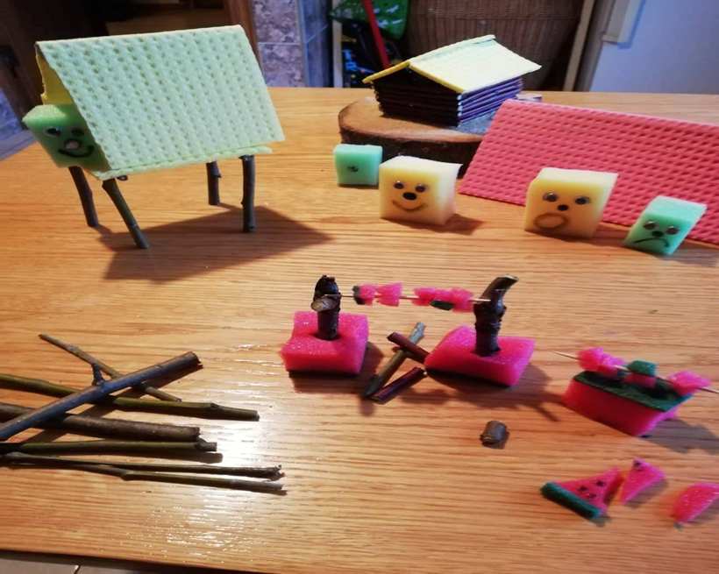

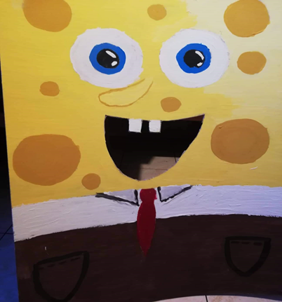

Respublikinio ikimokyklinių ugdymo
įstaigų projekto „Išmanusis kempiniukas“
nuostatų
3 priedas
VEIKLOS PAVADINIMAS | VEIKLŲ SĖKMĖS-NESĖKMĖS.  VAIKŲ PATIRTOS EMOCIJOS

________________________________

